Nhóm :

1. 1850916 – Huỳnh Lữ Anh Khoa
2. 18520914 – Hà Thúc Đăng Khoa
3. 18520794 – Hoàng Văn Hùng

**Bài 1.11 : Bài toán liên quan thuật giải Heuristic**

**Hướng dẫn sử dụng :**

Mở file 111.exe hoặc dùng complier C++ dịch 111.cpp (nếu file exe phát sinh lỗi)

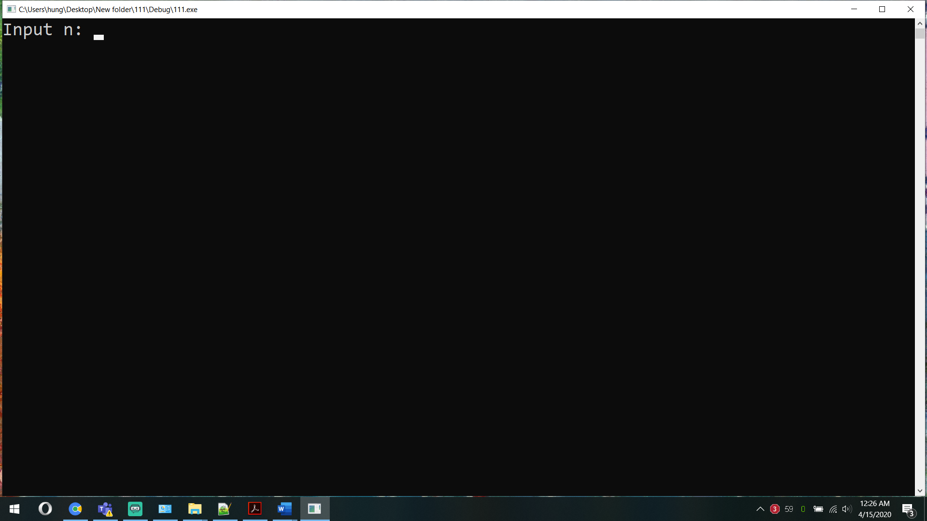

*Nhập số công việc n*

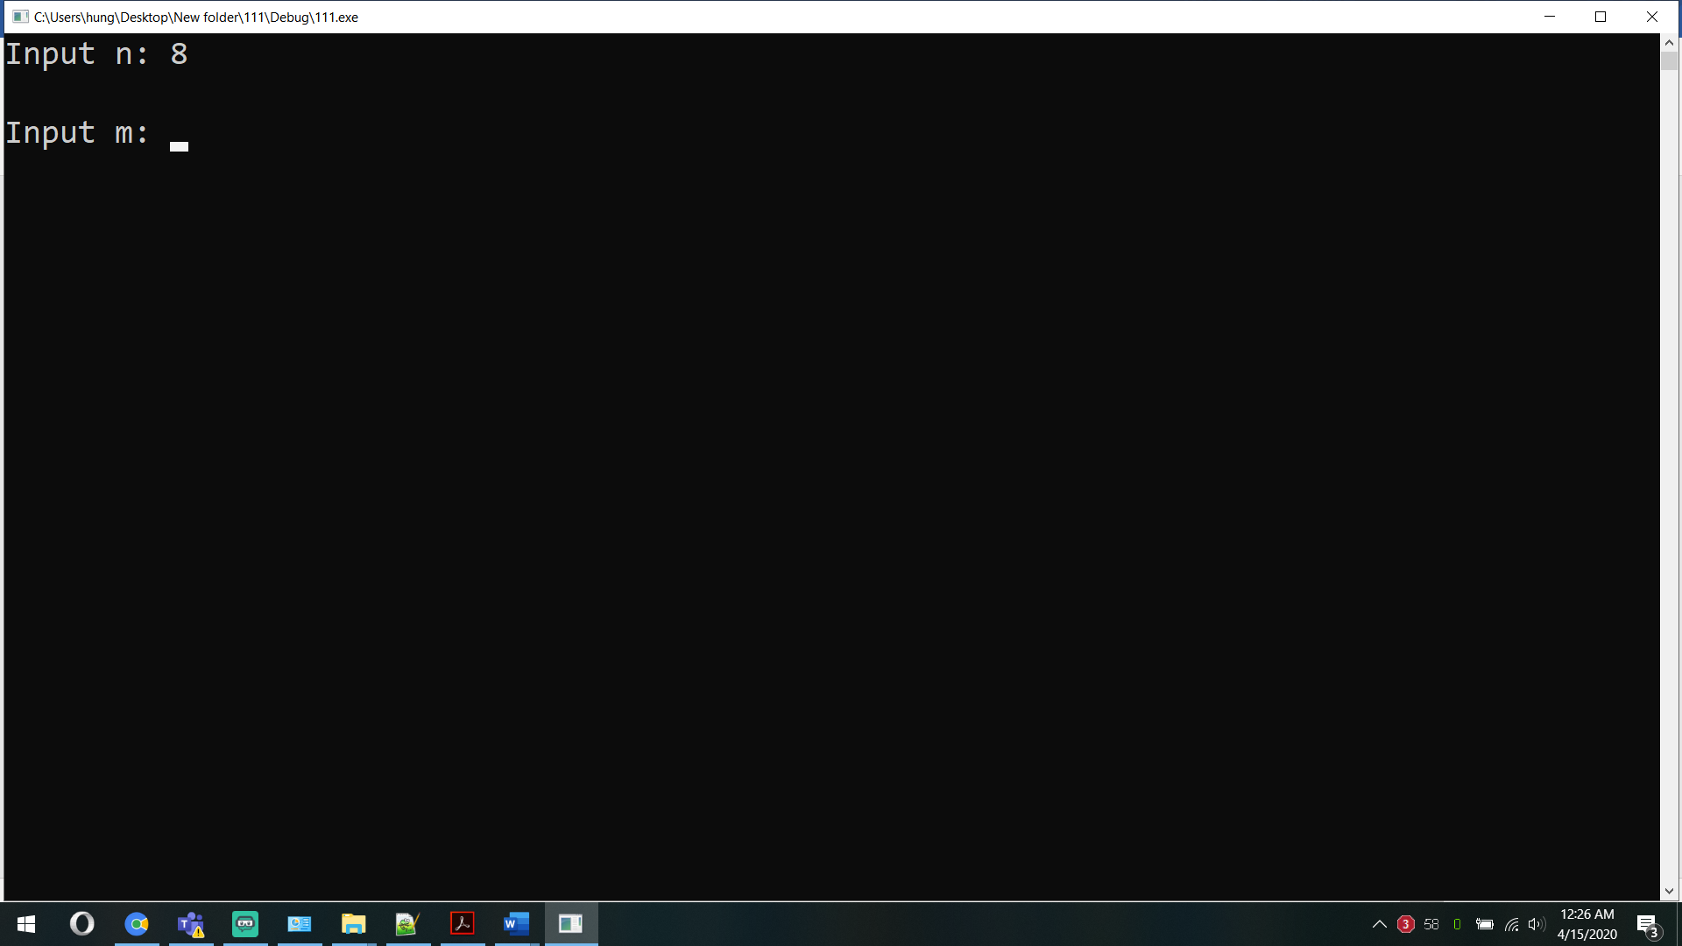

*Nhập số công lượng máy m*

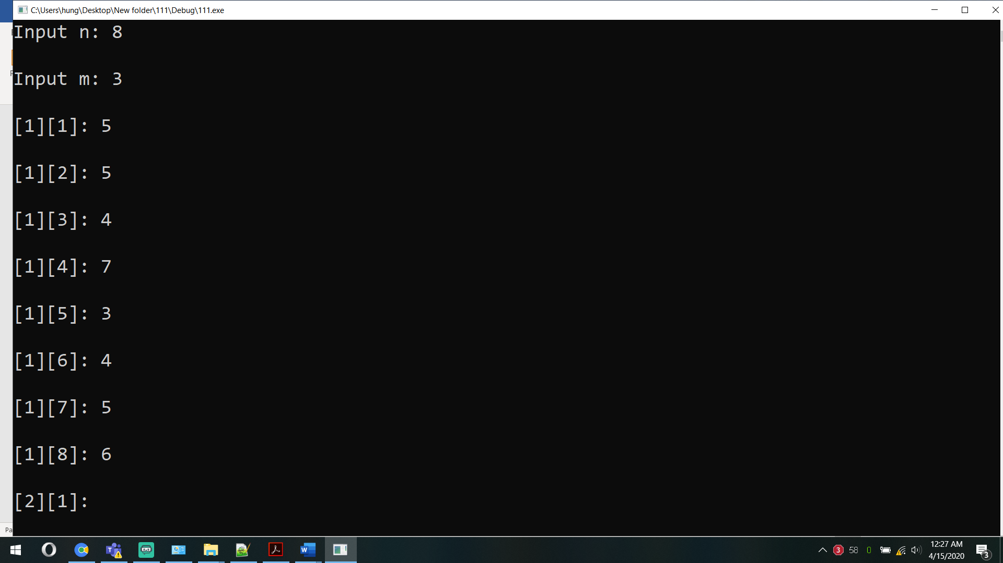

*Lần lượt nhập thời gian của từng công việc*

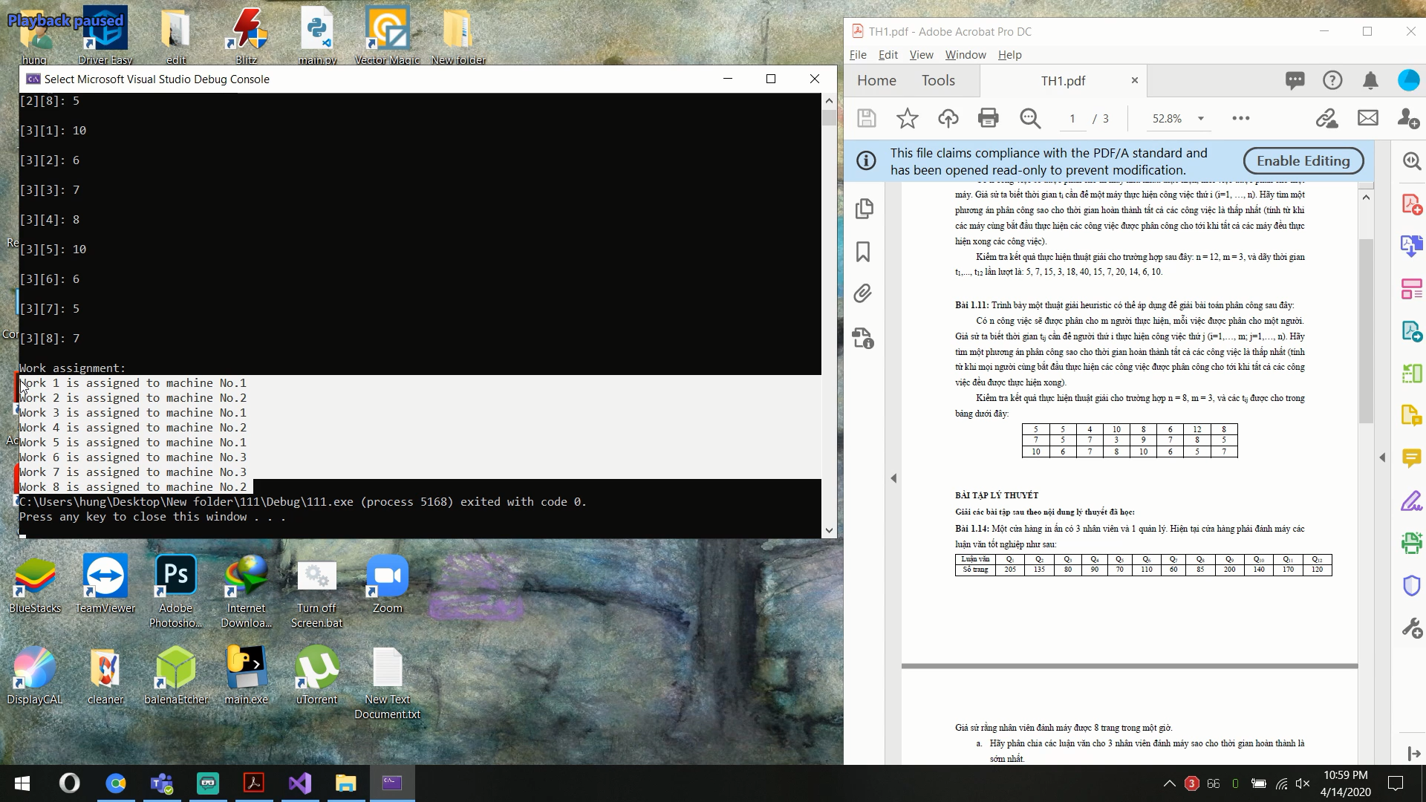*Kết quả tham khảo.*